ФРАГМЕНТ ВЫПУСКНОЙ КВАЛИФИКАЦИОННОЙ РАБОТЫ
«РАЗРАБОТКА СИСТЕМЫ ДЛЯ ПРОВЕРКИ ВЫПУСКНЫХ КВАЛИФИКАЦИОННЫХ РАБОТ НА ОСНОВЕ НЕЙРОСЕТЕВОЙ ПРОВЕРКИ»
1. Решаемая проблема, её практическая значимость и инженерная, научная новизна
Подготовка и сопровождение выпускных квалификационных работ является одним из наиболее трудоёмких процессов в образовательной организации. Научному руководителю необходимо анализировать структуру работы, содержание разделов, логическую связанность текста, соответствие формулировок теме исследования и полноту раскрытия поставленных задач. При ручной проверке таких материалов возрастает нагрузка на преподавателя, увеличиваются сроки получения обратной связи и возникает риск неоднородности оценки разных работ.
Существующие цифровые решения, применяемые при сопровождении ВКР, как правило, ориентированы на хранение документов, маршрутизацию согласований и контроль версий файлов. При этом автоматическая интеллектуальная проверка текста нередко ограничивается формальными критериями или проверкой заимствований и не даёт развёрнутого содержательного анализа разделов работы. В результате студент получает замечания поздно, а преподаватель вынужден повторно выполнять однотипные операции первичной проверки.
Практическая значимость работы заключается в разработке подсистемы нейросетевой проверки ВКР, интегрируемой в общую информационную систему выпускных квалификационных работ. Использование такой подсистемы позволяет автоматически принимать загруженную работу, выделять её текстовое содержимое, передавать фрагменты на анализ во внешнюю большую языковую модель, формировать замечания по содержанию и сохранять результаты в информационной системе. Это сокращает время первичного анализа, повышает оперативность обратной связи и делает процесс взаимодействия студентов и преподавателей более прозрачным.
Инженерная и научная новизна работы состоит в реализации гибридного подхода к анализу ВКР. В разработанной системе объединяются возможности внешней языковой модели GigaChat, выполняющей содержательный анализ текстовых фрагментов и модели sentence-transformers, используемой для построения числовых векторов и оценки семантической близости текста. Дополнительная новизна заключается в выделении подсистемы проверки в отдельный AI-модуль, взаимодействующий с backend и пользовательским интерфейсом по API, что обеспечивает масштабируемость и повторное использование разработанного решения в составе общей информационной системы.
2. Конкретные задачи и календарный план выполнения работ
Для достижения поставленной цели в работе решаются следующие задачи:
– анализ предметной области и существующих подходов к проверке учебных и научных текстов;
– формирование требований к подсистеме нейросетевой проверки ВКР;
– проектирование архитектуры взаимодействия frontend, backend и AI-модуля;
– разработка механизма загрузки ВКР и извлечения текстового содержимого;
– интеграция внешней языковой модели GigaChat для содержательного анализа текста;
– интеграция модели sentence-transformers для расчёта embedding-векторов;
– реализация API для запуска анализа и сохранения результатов проверки;
– тестирование подсистемы на загружаемых выпускных квалификационных работах;
– оформление пояснительной записки и подготовка демонстрационных материалов.
Календарный план выполнения работ представлен в таблице 1:

Таблица 1 – Календарный план выполнения работ
Этап | Содержание работ | Срок
1 | Анализ предметной области и аналогов | февраль
2 | Формирование требований к системе | февраль
3 | Проектирование архитектуры подсистемы | март
4 | Реализация механизма загрузки и обработки текста | март
5 | Интеграция GigaChat | апрель
6 | Интеграция sentence-transformers | апрель
7 | Разработка API и сохранение результатов | апрель
8 | Тестирование подсистемы | май
9 | Оформление ВКР | май

ГЛАВА 3. АРХИТЕКТУРА И РЕАЛИЗАЦИЯ ПОДСИСТЕМЫ НЕЙРОСЕТЕВОЙ ПРОВЕРКИ
3.1 Общая архитектура системы
Архитектура разработанной системы реализована по принципу клиент-серверного взаимодействия с выделением специализированного модуля интеллектуального анализа. Пользователь через web-интерфейс загружает выпускную квалификационную работу, после чего backend принимает файл, сохраняет метаданные, инициирует обработку и передаёт запрос в AI-модуль проверки. AI-модуль подготавливает текст, формирует запросы во внешнюю языковую модель и выполняет расчёт числовых векторов с помощью модели sentence-transformers.
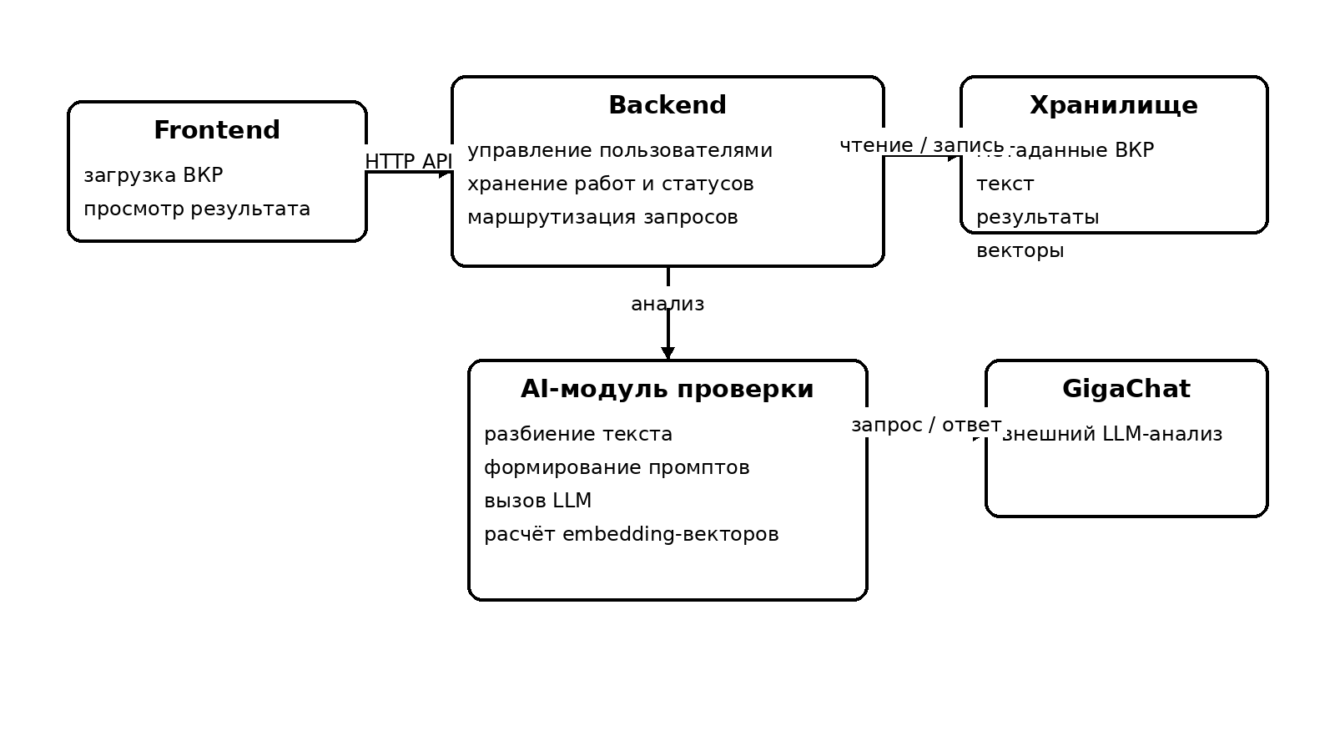
Рисунок 1 – Схема взаимодействия модулей системы нейросетевой проверки
Разрабатываемая подсистема предназначена для автоматизированного первичного анализа ВКР по содержательным и семантическим признакам. Основной поток данных в системе включает: загрузку файла пользователем; извлечение текста и сохранение служебной информации; разбиение документа на фрагменты; передачу подготовленных текстов во внешний языковой сервис; вычисление embedding-векторов; формирование итогового результата проверки и отображение отчёта пользователю.
3.2 Описание модулей системы
3.2.1 Пользовательский модуль
Пользовательский модуль реализован в виде web-интерфейса и обеспечивает загрузку файла ВКР, запуск проверки и просмотр результатов анализа. Через интерфейс пользователь получает доступ к списку загруженных работ, их статусам и сформированным замечаниям.
3.2.2 Backend-модуль
Backend обеспечивает маршрутизацию запросов между интерфейсом, хранилищем данных и AI-модулем. В его задачи входят аутентификация пользователей, приём файлов, сохранение сведений о работе, постановка задачи на анализ и выдача результата в удобном для клиента формате.
3.2.3 Модуль нейросетевой проверки
AI-модуль выполняет основную интеллектуальную обработку текста. Он отвечает за нормализацию данных, разбиение документа на логические фрагменты, формирование промптов, вызов внешней языковой модели и вычисление embedding-векторов. Результатом работы модуля является структурированный отчёт, содержащий текстовые замечания и числовые признаки анализа.
3.2.4 Внешний LLM-сервис
Внешняя модель GigaChat используется для содержательного анализа загруженных фрагментов текста. Сервис формирует поясняющие текстовые замечания, позволяющие выявлять недостаточно раскрытые разделы, логические разрывы и несоответствие содержимого теме работы.
3.2.5 Модуль хранения данных
Подсистема хранения данных обеспечивает сохранение информации о пользователях, загруженных ВКР, статусах обработки, полученных ответах языковой модели и embedding-векторах либо ссылках на них. Наличие централизованного хранилища позволяет повторно использовать результаты анализа и интегрировать подсистему в общий репозиторий выпускных квалификационных работ.
3.3 Входные и выходные данные
Входные данные системы включают файл ВКР, метаданные о работе и авторе, извлечённый текст документа, а также набор параметров анализа. После загрузки файл преобразуется в текстовое представление, которое разбивается на логические фрагменты или смысловые блоки для последующей обработки.
Выходными данными подсистемы являются статус выполнения проверки, структурированный отчёт с замечаниями по содержанию, ответы внешней LLM, рассчитанные embedding-векторы, а также агрегированные показатели анализа, используемые для отображения результатов в пользовательском интерфейсе. Такой подход позволяет представлять результат проверки не только в виде итогового текста замечаний, но и в виде формализованных данных, пригодных для последующего хранения и сравнения.

ГЛАВА 4. ИСПОЛЬЗУЕМЫЕ ДАННЫЕ И ИХ СТРУКТУРА
4.1 Источники и назначение данных
В разрабатываемой подсистеме используются данные, поступающие из загружаемых пользователями выпускных квалификационных работ. В отличие от классических задач обучения модели с учителем, в данной работе основной акцент сделан на использовании готовых моделей для анализа текста в режиме эксплуатации. Поэтому основным датасетом выступает корпус текстов ВКР и связанных с ними служебных сущностей, формируемый в процессе работы системы.
Назначение набора данных состоит в обеспечении полного цикла анализа документа: от сохранения исходного текста до хранения промежуточных фрагментов, embedding-представлений и результатов, полученных от внешней LLM. Такая структура позволяет выполнять повторный анализ, сравнивать фрагменты между собой и использовать накопленные результаты в дальнейших исследованиях.

4.2 Структура и состав данных
Основные сущности используемого набора данных представлены в таблице 2.
Таблица 2 – Состав данных подсистемы нейросетевой проверки
Наименование поля | Описание | Тип данных
work_id | Уникальный идентификатор загруженной ВКР | Числовой
title | Наименование выпускной квалификационной работы | Строковый
author | ФИО автора работы | Строковый
file_name | Имя загруженного файла | Строковый
full_text | Полный извлечённый текст документа | Текстовый
chunk_text | Фрагмент текста, направляемый на анализ | Текстовый
chunk_index | Порядковый номер фрагмента | Числовой
embedding_vector | Векторное представление фрагмента | Массив чисел
llm_prompt | Сформированный запрос к GigaChat | Текстовый
llm_response | Ответ внешней языковой модели | Текстовый
analysis_status | Состояние и результат обработки работы | Категориальный
4.3 Предварительная обработка данных
Перед анализом данные проходят предварительную обработку. На первом этапе выполняется приём файла и извлечение текстового содержимого документа. Далее текст очищается от лишних служебных символов, приводится к единому представлению и, при необходимости, разбивается на разделы, абзацы или смысловые фрагменты. Такое разбиение позволяет не передавать весь документ в модель целиком, а анализировать его по частям, что повышает управляемость и интерпретируемость результатов.
На следующем этапе для каждого фрагмента может вычисляться embedding-вектор с помощью модели sentence-transformers. Векторные представления используются для оценки семантической близости текстов, сравнения фрагментов и подготовки признаков для дальнейшей аналитики. Параллельно формируются запросы во внешнюю языковую модель GigaChat, ответы которой сохраняются вместе с исходным текстом и метаданными анализа.
4.4 Перспективы развития набора данных
Перспективным направлением развития является формирование размеченного датасета на основе экспертных замечаний преподавателей и результатов реальных проверок. Накопление такой выборки позволит в дальнейшем оценивать качество нейросетевой проверки, сравнивать автоматические рекомендации с экспертным мнением и использовать собранные данные для настройки собственных моделей ранжирования и классификации.
Таким образом, предложенная структура данных обеспечивает работу текущей версии подсистемы и одновременно создаёт основу для её дальнейшего масштабирования и повышения точности анализа ВКР.

